Федеральное государственное бюджетное образовательное учреждение   
высшего образования

|  |  |
| --- | --- |
| Gerb-BMSTU_01 | «Московский государственный технический университет  им. Н.Э. Баумана (национальный исследовательский университет)» (МГТУ им. Н.Э. Баумана) |

ФАКУЛЬТЕТ – Информатика и управления

КАФЕДРА – Информационные системы и телекоммуникации

РАСЧЁТНО-ПОЯСНИТЕЛЬНАЯ ЗАПИСКА

к курсовой работе на тему

Перевод сервера PowerLoom на использование JSON REST

Студент группы ИУ3-71 (подпись) 13.02.2017 С.А.Красовский

Руководитель курсовой работы (подпись) 13.02.2017 А.М. Иванов

Москва, 2017

/\*\*

\*

\*/

package com.bmstu.coursework.powerloom.ds.host;

import java.io.IOException;

import java.util.Dictionary;

import org.osgi.service.cm.ConfigurationException;

import org.osgi.service.cm.ManagedService;

import org.osgi.service.component.ComponentContext;

import org.osgi.service.component.annotations.Activate;

import org.osgi.service.component.annotations.Component;

import org.osgi.service.component.annotations.Deactivate;

import org.osgi.service.component.annotations.Modified;

import org.powerloom.service.PowerLoomService;

import com.bmstu.coursework.powerloom.IPowerloomServer;

import com.bmstu.coursework.powerloom.model.Command;

import com.bmstu.coursework.powerloom.model.Query;

import com.bmstu.coursework.powerloom.model.Sentence;

import edu.isi.powerloom.PLI;

import edu.isi.powerloom.PlIterator;

import edu.isi.powerloom.logic.TruthValue;

import edu.isi.stella.Module;

import edu.isi.stella.Stella\_Object;

/\*\*

\*

\* @author Krasovsky

\*

\*/

@Component(enabled = true, immediate = true,

property = { "service.exported.interfaces=\*", "service.exported.configs=ecf.jaxrs.jersey.server",

"ecf.jaxrs.jersey.server.urlContext=http://localhost:8080", "ecf.jaxrs.jersey.server.alias=/powerloom",

"service.pid=com.bmstu.coursework.powerloom.ds.host.PowerloomComponent" })

public class PowerloomComponent

implements IPowerloomServer, ManagedService {

private static final String INITIAL\_SETTINGS\_FILE\_NAME = "initialSettings.plm";

//initial settings use this module

//private static final String MODULE\_NAME = "BMSTU";

PowerLoomService powerLoomService;

Module powerLoomModule;

@Override

public String hello() {

return "Hello, powerloom";

}

@Override

public String command(Command command) {

Stella\_Object result = PLI.sEvaluate(command.getCommand(), command.getModule(), null);

return "Command: " + command + " accepted\nResult: " + result;

}

@Override

public String assertion(Sentence sentence) {

PlIterator result = PLI.sAssertProposition(sentence.getSentence(), sentence.getModule(), null);

return "Assertion sentence: " + sentence + " accepted\nResult: " + result;

}

@Override

public String retraction(Sentence sentence) {

PlIterator result = PLI.sRetractProposition(sentence.getSentence(), sentence.getModule(), null);

return "Retraction sentence: " + sentence + " accepted\nResult: " + result;

}

@Override

public String ask(Query query) {

TruthValue result = PLI.sAsk(query.getQuery(), query.getModule(), null);

return "Ask query: " + query + " accepted\nResult: " + result;

}

@Override

public String retrieval(Query query) {

PlIterator result = PLI.sRetrieve(query.getQuery(), query.getModule(), null);

return "retrieval query: " + query + " accepted\nResult: " + result;

}

@Activate

public void activate(ComponentContext context) throws IOException {

powerLoomService = PowerLoomService.getInstance();

powerLoomService.loadPlm(INITIAL\_SETTINGS\_FILE\_NAME);

System.out.println("Powerloom service started"); //$NON-NLS-1$

}

@Deactivate

public void deactivate(ComponentContext context) {

System.out.println("Powerloom service stopped"); //$NON-NLS-1$

}

@Modified

public void modify() {

System.out.println("Powerloom service modified"); //$NON-NLS-1$

}

@Override

public void updated(Dictionary<String, ?> properties) throws ConfigurationException {

// Does nothing

}

}

/\*\*

\*

\*/

package com.bmstu.coursework.powerloom.model;

/\*\*

\* @author Krasovsky

\*

\*/

public class Query

extends AbstractObject {

private String query;

/\*\*

\* Default constructor.

\*/

public Query() {

// Does nothing

}

/\*\*

\*

\* Constructor

\*

\* @param module - module name. Can't be <code>null</code>.

\* @param query - query. Can't be <code>null</code>.

\*/

public Query(String module, String query) {

this.module = module;

this.query = query;

}

/\*\*

\* @return the query

\*/

public String getQuery() {

return query;

}

@Override

public String toString() {

String result = "Query(";

if (module != null)

{

result += module + ", ";

}

if (query != null)

{

result += query;

}

result += ")";

return result;

}

}

/\*\*

\*

\*/

package com.bmstu.coursework.powerloom.ds.host;

import java.io.IOException;

import java.util.Dictionary;

import java.util.Hashtable;

import org.osgi.service.cm.Configuration;

import org.osgi.service.cm.ConfigurationAdmin;

import org.osgi.service.cm.ConfigurationException;

import org.osgi.service.cm.ManagedService;

import org.osgi.service.component.ComponentContext;

import org.osgi.service.component.annotations.Activate;

import org.osgi.service.component.annotations.Component;

import org.osgi.service.component.annotations.Deactivate;

import org.osgi.service.component.annotations.Modified;

import org.osgi.service.component.annotations.Reference;

/\*\*

\*

\* Copied from <code>HelloConfigurer</code>

\*

\* @author Krasovsky

\*

\*/

@Component(enabled = true, immediate = true)

public class PowerloomConfigurer

implements ManagedService {

@Reference

@SuppressWarnings({ "rawtypes", "unchecked" })

public void bindCm(ConfigurationAdmin configAdmin) throws IOException {

if (configAdmin != null)

{

Configuration config =

configAdmin.getConfiguration("com.bmstu.coursework.powerloom.ds.host.PowerloomComponent", null); //$NON-NLS-1$

Dictionary props = config.getProperties();

if (props == null)

{

props = new Hashtable();

}

// configure the Dictionary

props.put("key", "keyValue"); //$NON-NLS-1$//$NON-NLS-2$

// push the configuration dictionary to the SmsService

config.update(props);

}

}

public void unbindCm(ConfigurationAdmin configAdmin) {

// Does nothing

}

@Activate

public void activate(ComponentContext context) {

System.out.println("PowerloomConfigurer service started"); //$NON-NLS-1$

}

@Deactivate

public void deactivate(ComponentContext context) {

System.out.println("PowerloomConfigurer service stopped"); //$NON-NLS-1$

}

@Modified

public void modify() {

System.out.println("PowerloomConfigurer service modified"); //$NON-NLS-1$

}

@Override

public void updated(Dictionary<String, ?> properties) throws ConfigurationException {

// Does nothing

}

}

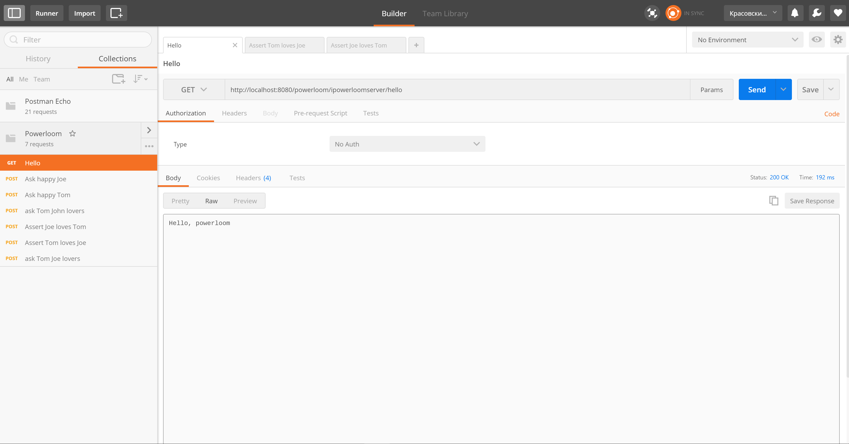 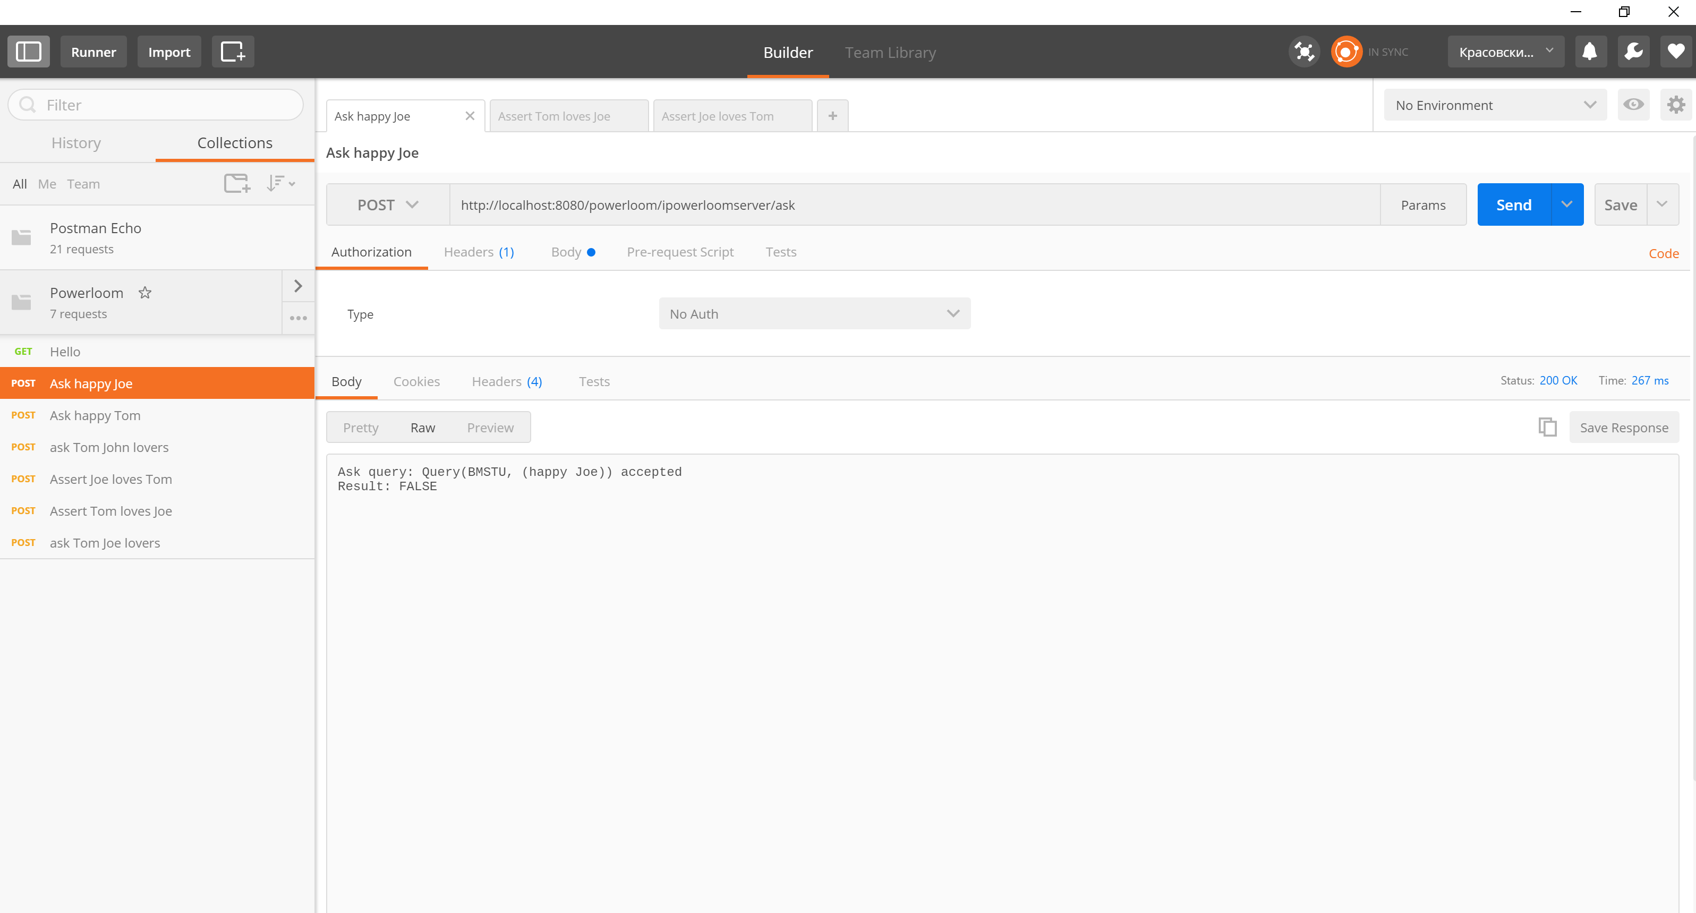 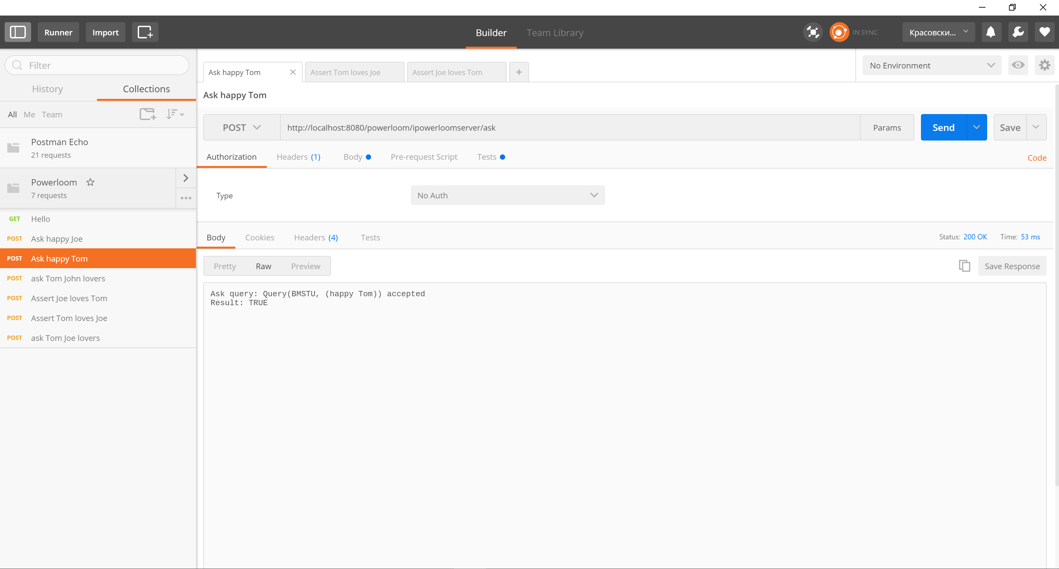 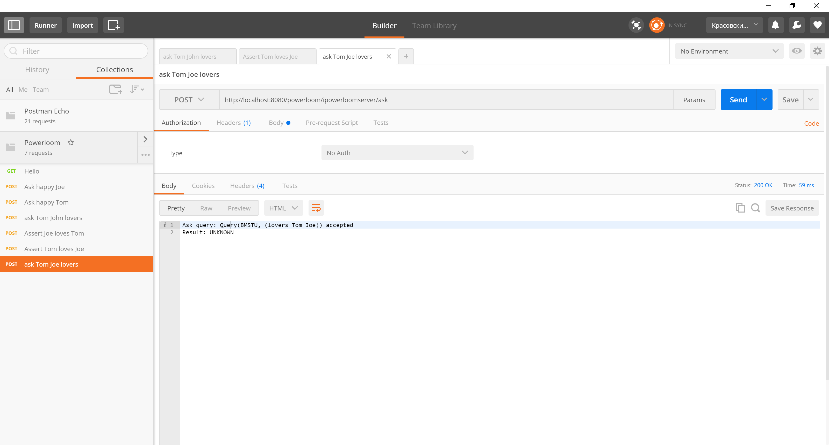 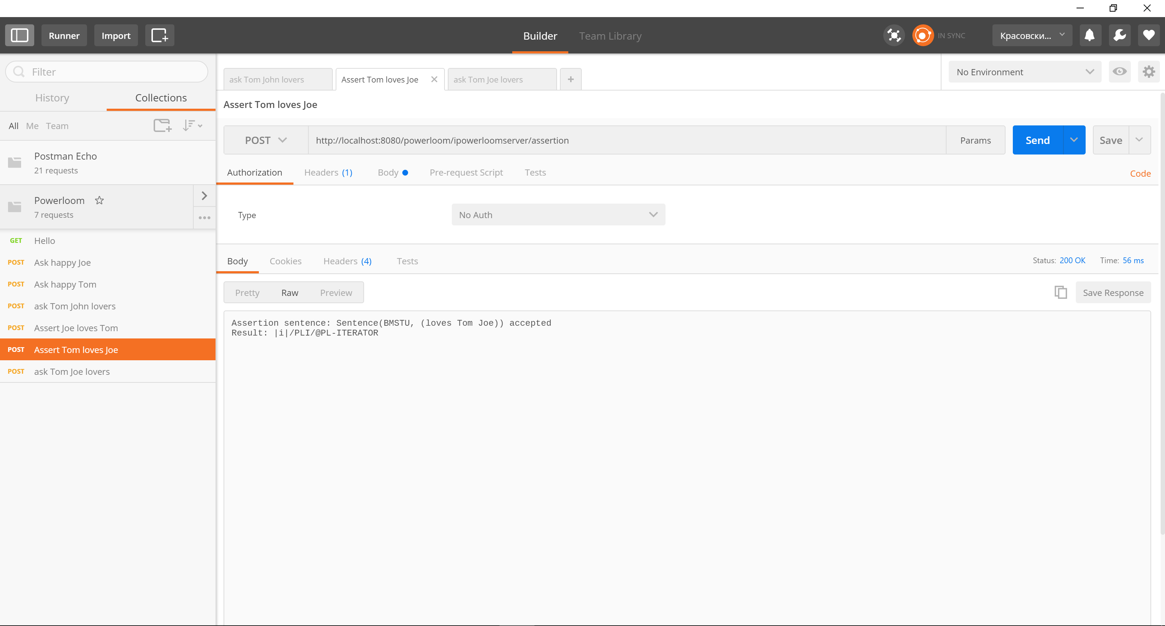 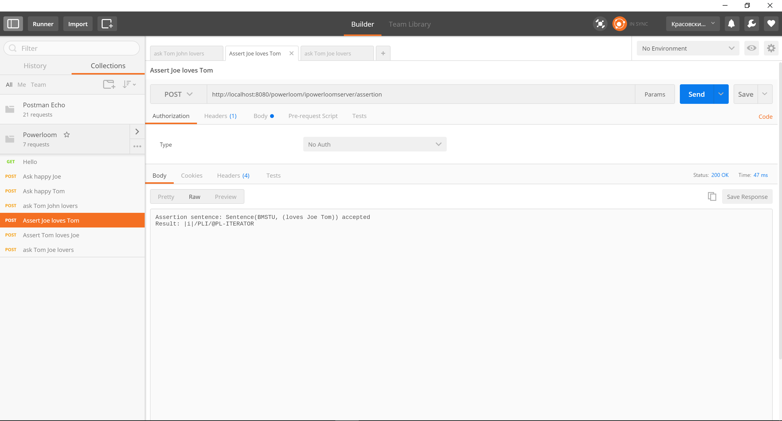 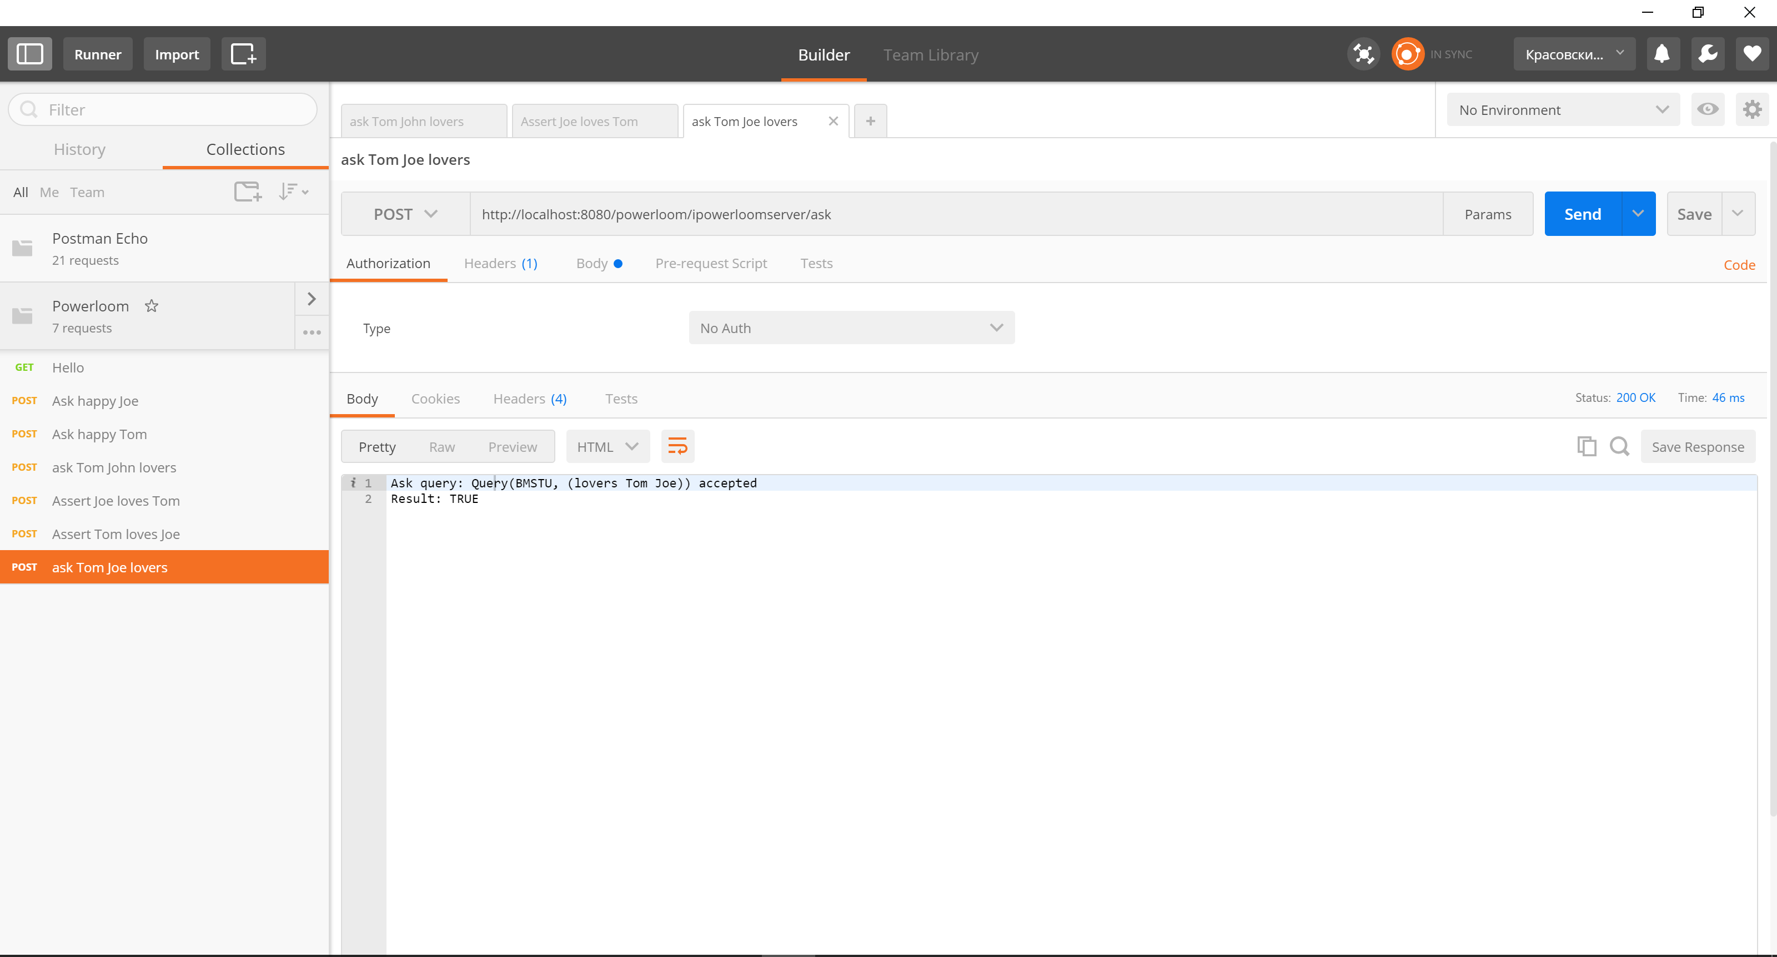

Список литературы

[1] PowerLoom server – сайт проекта: [Электронный ресурс]. – Режим доступа: https://powerloom.com. Дата обращения –15.01.2017.

[2] JSON – сайт библиотеки: [Электронный ресурс]. – Режим доступа: http://json.org. Дата обращения – 15.01.2017